16.01.2025



YAZI İŞLERİ MÜDÜRLÜĞÜ

BİRİM İÇ DEĞERLENDİRME RAPORU

HAZIRLAMA KILAVUZU

(BİDR)

2024

Bu kılavuz, “Birim iç değerlendirme raporu” yazımında üniversitemiz birimlerine rehberlik etmesi amacıyla hazırlanmıştır. Yükseköğretim Kalite Kurulu “[Kurum İç Değerlendirme Raporu (KİDR) Hazırlama Kılavuzu Sürüm 3.2 (2024)](https://yokak.gov.tr/Common/Docs/KidrKlavuz1.4/KIDR_Haz%C4%B1rlama_K%C4%B1lavuzu_3.2.pdf)”den yararlanılmıştır.

Selçuk Üniversitesi Kurum İç Değerlendirme Raporları’na ulaşmak için [tıklayınız.](https://kalite.selcuk.edu.tr/Sayfa/2020-%C4%B0%C3%A7%20De%C4%9Ferlendirme%20Raporlar%C4%B1-7)

İçindekiler

ÖZET 4

BİRİM HAKKINDA GENEL BİLGİLER 5

1. İletişim Bilgileri 5

2. Tarihsel Gelişimi 5

2.1. Akademik ve İdari Personel Bilgileri 5

2.2. Eğitim-Öğretim Hizmeti Sunan Birimler 5

3. Birim Misyon, Vizyon, Değerler ve Hedefleri 6

3.1. Misyon 6

3.2. Vizyon 6

3.3. Değerler 6

3.4. Hedefler 6

A. LİDERLİK, YÖNETİM VE KALİTE 6

A.1. Liderlik ve Kalite 6

A.1.1. Yönetim modeli ve idari yapı 7

A.1.2. Liderlik 7

A.1.3. Birimsel dönüşüm kapasitesi 8

A.1.4. İç kalite güvencesi mekanizmaları 8

A.1.5. Kamuoyunu bilgilendirme ve hesap verebilirlik 9

A.2. Misyon ve Stratejik Amaçlar 10

A.2.1. Misyon, vizyon ve politikalar 10

A.2.2. Stratejik amaç ve hedefler 10

A.2.3. Performans yönetimi **Hata! Yer işareti tanımlanmamış.**

A.3. Yönetim Sistemleri 11

A.3.1. Bilgi yönetim sistemi 11

A.3.2. İnsan kaynakları yönetimi 11

A.3.3. Finansal kaynakların yönetimi 12

A.3.4. Süreç yönetimi 12

A.4. Paydaş Katılımı 12

A.4.1. İç ve dış paydaş katılımı 12

A.4.2. Öğrenci geri bildirimleri **Hata! Yer işareti tanımlanmamış.**

A.4.3. Mezun ilişkileri yönetimi **Hata! Yer işareti tanımlanmamış.**

A.5. Uluslararasılaşma **Hata! Yer işareti tanımlanmamış.**

A.5.1. Uluslararasılaşma süreçlerinin yönetimi **Hata! Yer işareti tanımlanmamış.**

A.5.2. Uluslararasılaşma kaynakları **Hata! Yer işareti tanımlanmamış.**

A.5.3. Uluslararasılaşma performansı **Hata! Yer işareti tanımlanmamış.**

B. EĞİTİM-ÖĞRETİM **Hata! Yer işareti tanımlanmamış.**

B.1. Program Tasarımı, Değerlendirmesi ve Güncellenmesi **Hata! Yer işareti tanımlanmamış.**

B.1.1. Programların tasarımı ve onayı **Hata! Yer işareti tanımlanmamış.**

B.1.2. Programın ders dağılım dengesi **Hata! Yer işareti tanımlanmamış.**

B.1.3. Ders kazanımlarının program çıktıları ile uyumu **Hata! Yer işareti tanımlanmamış.**

B.1.4. Öğrenci iş yüküne dayalı ders tasarımı **Hata! Yer işareti tanımlanmamış.**

B.1.5. Programların izlenmesi ve güncellenmesi **Hata! Yer işareti tanımlanmamış.**

B.1.6. Eğitim ve öğretim süreçlerinin yönetimi **Hata! Yer işareti tanımlanmamış.**

B.2. Programların Yürütülmesi **Hata! Yer işareti tanımlanmamış.**

B.2.1. Öğretim yöntem ve teknikleri **Hata! Yer işareti tanımlanmamış.**

B.2.2. Ölçme ve değerlendirme **Hata! Yer işareti tanımlanmamış.**

B.2.3. Öğrenci kabulü ve önceki öğrenmenin tanınması ve kredilendirilmesi **Hata! Yer işareti tanımlanmamış.**

B.2.4.Yeterliliklerin sertifikalandırılması ve diploma **Hata! Yer işareti tanımlanmamış.**

B.3. Öğrenme Kaynakları ve Akademik Destek Hizmetleri **Hata! Yer işareti tanımlanmamış.**

B.3.1. Öğrenme ortamı ve kaynakları **Hata! Yer işareti tanımlanmamış.**

B.3.2. Akademik destek hizmetleri **Hata! Yer işareti tanımlanmamış.**

B.3.3. Tesis ve altyapılar **Hata! Yer işareti tanımlanmamış.**

B.3.4. Dezavantajlı gruplar **Hata! Yer işareti tanımlanmamış.**

B.3.5. Sosyal, kültürel, sportif faaliyetler **Hata! Yer işareti tanımlanmamış.**

B.4. Öğretim Kadrosu **Hata! Yer işareti tanımlanmamış.**

B.4.1. Atama, yükseltme ve görevlendirme kriterleri **Hata! Yer işareti tanımlanmamış.**

B.4.2. Öğretim yetkinlikleri ve gelişimi **Hata! Yer işareti tanımlanmamış.**

B.4.3. Eğitim faaliyetlerine yönelik teşvik ve ödüllendirme **Hata! Yer işareti tanımlanmamış.**

C. ARAŞTIRMA VE GELİŞTİRME **Hata! Yer işareti tanımlanmamış.**

C.1. Araştırma Süreçlerinin Yönetimi ve Araştırma Kaynakları **Hata! Yer işareti tanımlanmamış.**

C.1.1. Araştırma süreçlerinin yönetimi **Hata! Yer işareti tanımlanmamış.**

C.1.2. İç ve dış kaynaklar **Hata! Yer işareti tanımlanmamış.**

C.1.3. Doktora programları ve doktora sonrası imkanlar **Hata! Yer işareti tanımlanmamış.**

C.2. Araştırma Yetkinliği, İş birlikleri ve Destekler **Hata! Yer işareti tanımlanmamış.**

C.2.1. Araştırma yetkinlikleri ve gelişimi **Hata! Yer işareti tanımlanmamış.**

C.2.2. Ulusal ve uluslararası ortak programlar ve ortak araştırma birimler **Hata! Yer işareti tanımlanmamış.**

C.3. Araştırma Performansı **Hata! Yer işareti tanımlanmamış.**

C.3.1. Araştırma performansının izlenmesi ve değerlendirilmesi **Hata! Yer işareti tanımlanmamış.**

C.3.2. Öğretim elemanı/araştırmacı performansının değerlendirilmesi **Hata! Yer işareti tanımlanmamış.**

D. TOPLUMSAL KATKI **Hata! Yer işareti tanımlanmamış.**

D.1. Toplumsal Katkı Süreçlerinin Yönetimi ve Toplumsal Katkı Kaynakları **Hata! Yer işareti tanımlanmamış.**

D.1.1. Toplumsal katkı süreçlerinin yönetimi **Hata! Yer işareti tanımlanmamış.**

D.1.2. Kaynaklar **Hata! Yer işareti tanımlanmamış.**

D.2. Toplumsal Katkı Performansı **Hata! Yer işareti tanımlanmamış.**

D.2.1. Toplumsal katkı performansının izlenmesi ve değerlendirilmesi **Hata! Yer işareti tanımlanmamış.**

SONUÇ ve DEĞERLENDİRME 13

# ÖZET

Bu bölümde, raporun amacı, kapsamı ve hazırlanma sürecine ilişkin kısa bilgilere yer verilmelidir. Birimin öz değerlendirme çalışmalarının temel bulguları özetlenmelidir.

# BİRİM HAKKINDA GENEL BİLGİLER

Yazı İşleri Müdürlüğü üniversitemiz yönetim kurulunun almış olduğu 26.09.2008 tarihli ve 2008/12-01 nolu yönetim kurulu kararı ile genel sekreterlik bünyesinde kurulmuş olup çalışmalarına devam etmektedir.

## İletişim Bilgileri

**Tablo 1.** Birimin iletişim bilgileri ve ilgili birim yöneticileri

|  |  |  |  |  |
| --- | --- | --- | --- | --- |
| **Birim Hakkında Genel Bilgiler** | | | | |
| **Birim Adı** | Yazı İşleri Müdürlüğü | | | |
| **Adres** | Selçuk Üniversitesi Rektörlüklüğü, Alaeddin Keykubat Yerleşkesi, Akademi Mah. Yeni İstanbul Cad. No:369 Posta Kodu 42130 Selçuklu-Konya | | | |
| **Telefon/Faks** | 0332 353 24 96– 38073-38074-38075-38076 | | | |
| **E-Posta** | yaziisleri@selcuk.edu.tr | | | |
| **Web Adresi** | https://selcuk.edu.tr/Birim/idari-birimler/yazi_isleri_mudurlugu-idari_birim/1967 | | | |
| **Birim Yöneticileri** | | | | |
| **Görev** | | **Ad-Soyad** | **Telefon** | **E-Posta** |
| **Genel Sekreter Yardımcısı** | | Tevfik SAYIN | 0332 223 81 93 | tsayin@selcuk.edu.tr |
| **Şube Müdürü** | | Mustafa ÖNEL | 0332 223 80 76 | mustafaonel@selcuk.edu.tr |
| **Kalite Komisyon Başkanı** | | Mustafa ÖNEL | 0332 223 80 76 | mustafaonel@selcuk.edu.tr |
| **Kalite Temsilcisi** | | Tuğba ÖLMEZ | 0332 223 80 75 | tugbaolmez@selcuk.edu.tr |

## Tarihsel Gelişimi

Yazı İşleri Müdürlüğü üniversitemiz yönetim kurulunun almış olduğu 26.09.2008 tarihli ve 2008/12-01 nolu yönetim kurulu kararı ile genel sekreterlik bünyesinde kurulmuştur. Müdürlüğümüz bünyesinde 1 Şube Müdürü, 1 Teknisyen, 3 Bilgisayar İşletmeni, 1 Memur, 2 Büro Personeli olmak üzere 7 personelden oluşmaktadır.

### **Akademik ve İdari Personel Bilgileri**

Müdürlüğümüzde akademik personel bulunmamaktadır.

**Tablo 3.** İdari personel hizmet sınıfı dağılımı

|  |  |  |
| --- | --- | --- |
| **Hizmet sınıfı** | **Ünvanı** | **Kişi Sayısı** |
| **GİH** | Şube Müdürü | 1 |
| **GİH** | Bilgisayar İşletmeni | 3 |
| **GİH** | Memur | 1 |
| **GİH** | Teknisyen | 1 |
| **İşçi** | İşçisi | 2 |

### **Eğitim-Öğretim Hizmeti Sunan Birimler**

Müdürlüğümüzde akademik personel bulunmamaktadır.

## Birim Misyonu, Vizyonu, Değerler ve Hedefleri

“Birim ne yapmaya çalışıyor?” sorusuna yanıt verebilmek üzere birimin misyonu, vizyonu, değerleri ve hedefleri bu kısımda özet olarak sunulmalıdır.

### **Misyon**

Ekip Çalışmasına uygun, paylaşımcı bir yönetimle kaliteli hizmet sunmak,

Personelin etkin, verimli bir şekilde çalışarak, üniversitemiz kaynaklarının ekonomik şekilde kullanılmasıdır.

### **Vizyon**

Güvenilirlik,

Liyakat,

Gizlilik,

Hızlı Hizmet Sunmak,

Üniversitemize gelen ve giden evrakların en kısa sürede ilgili birimlere güvenli bir şekilde ulaştırılması.

### **Değerler**

Atatürk İlkeleri, Yurtseverlik, Hukukun Üstünlüğü, Bilimsellik, Katılımcılık, Toplumsal Yararlılık, Güvenilirlik, Sorumluluk, Saydamlık, Evrensellik, Araştırmacılık, Kalite ve Verimlilik, Fırsat Eşitliği, Çevre Bilinci, Hesap Verilebilirlik, Özgürlük, Çağdaşlık, Hukukun İşlerliği, İşbirliği, dayanışma ve paylaşma, Katılımcılık, Mükemmeliyetçilik.

### **Hedefler**

* Üniversite kültür ve imajına katkıda bulunmak,
* Hizmetlerimizi teknolojinin gereklerine uyarlamak,
* Ekip çalışmasına önem vermek,
* Bütün hedeflerimize ekip ruhuyla ulaşmak

**NOT: Olgunluk düzeylerini silmeyiniz. 1-5 arası verilen olgunluk düzeyi için yalnızca bir maddeyi seçiniz ve seçtiğiniz maddeyi renklendirerek gösteriniz. Tüm Olgunluk düzeyleri için geçerlidir.**

# A. LİDERLİK, YÖNETİM VE KALİTE

### **A.1. Liderlik ve Kalite**

Yöneticilerimiz amaç ve hedeflerimize ulaşmamız için gerekli faaliyetlerini başarıyla gerçekleştirmektedir. Birimlerinin verimli, düzenli ve uyumlu şekilde çalışmasını sağlamaktadır.

Müdürlüğümüz kalite çalışmalarına önem vermektedir.

### **A.1.1. Yönetim Modeli Ve İdari Yapı**

Paylaşımcı, dinamik, şeffaf ve süreç odaklı bir yönetim modelinin benimsendiği Yazı İşleri Müdürlüğü, Yazı İşleri Bürosu, Gelen Evrak Bürosu ve Giden Evrak Bürosundan oluşmaktadır.

* Genel Sekreter Tarafından havale edilen kurum içi ve dışı yazışmalar. (Yazı İşleri Bürosu)
* Üniversitemiz Birimlerinin Yazışma Ve Kurum Kimlik Kodlarının verilmesi işlemleri. (Yazı İşleri Bürosu)
* Üniversitemiz Valilik Brifinginin hazırlanması. (Yazı İşleri Bürosu)
* Rektör, Rektör Yardımcıları, Genel Sekreter, Genel Sekreter Yardımcısı tarafından verilen diğer görevleri yapmak. (Yazı işleri Bürosu)
* Üniversitemize kurum dışı gelen evrakların kaydedilmesi ilgili birimlere ulaştırılması. (Gelen Evrak Bürosu)
* Rektörlüğümüzden kurum dışı giden evrakların gönderiminin yapılması. (Giden Evrak Bürosu)

**Olgunluk Düzeyi**

1. Birimin misyonuyla uyumlu ve stratejik hedeflerini gerçekleştirmeyi sağlayacak bir yönetim modeli ve organizasyonel yapılanması bulunmamaktadır.**(Kanıt 1)**
2. Birimin misyon ve stratejik hedeflerine ulaşmasını güvence altına alan ve süreçleriyle uyumlu yönetim modeli ve idari yapılanması belirlenmiştir. **(Kanıt 2)**
3. Birimin yönetim modeli ve organizasyonel yapılanması birim ve alanların genelini kapsayacak şekilde faaliyet göstermektedir.
4. Birimin yönetim ve organizasyonel yapılanmasına ilişkin uygulamaları izlenmekte ve iyileştirilmektedir.
5. İçselleştirilmiş, sistematik, sürdürülebilir ve örnek gösterilebilir uygulamalar bulunmaktadır.

**Kanıtlar**

**Kanıt 1:** [**(Organizasyon Şeması)**](https://selcuk.edu.tr/contents/317/icerik/40830/doc00474420221108071639_638034990068477291.pdf)

**Kanıt 2:** [**Müdürlüğümüz Vizyon Ve Misyonu**](https://selcuk.edu.tr/Birim/idari-birimler/yazi_isleri_mudurlugu-idari_birim/1967/hakkinda/42116)

### **A.1.2. Liderlik**

Müdürlüğümüzde liderlik anlayışı ve koordinasyon kültürü yerleşmiştir. Liderler birimin değerleri ve hedefleri doğrultusunda birim stratejileri, etkin ve dengeli biçimde yönetmektedir. Liderlik süreçleri ve kalite güvencesi kültürünün içselleştirilmesi sürekli değerlendirilmektedir.

**Olgunluk Düzeyi**

1. Birimde kalite güvencesi sisteminin yönetilmesi ve kalite kültürünün içselleştirilmesini destekleyen etkin bir liderlik yaklaşımı bulunmamaktadır.
2. Birimde liderlerin kalite güvencesi sisteminin yönetimi ve kültürünün içselleştirilmesi konusunda sahipliği ve motivasyonu bulunmaktadır.(Kanıt 1)
3. Birimin geneline yayılmış, kalite güvencesi sistemi ve kültürünün gelişimini destekleyen etkin liderlik uygulamaları bulunmaktadır.
4. Liderlik uygulamaları ve bu uygulamaların kalite güvencesi sistemi ve kültürünün gelişimine katkısı izlenmekte ve bağlı iyileştirmeler gerçekleştirilmektedir.
5. İçselleştirilmiş, sistematik, sürdürülebilir ve örnek gösterilebilir uygulamalar bulunmaktadır.

**Kanıtlar**

**Kanıt 1 : (15.01.2025 tarihli toplantı tutanağı)** Kalite güvencesi kültürünü geliştirmek üzere Müdürlüğümüz Komisyonu toplantısı yapılmıştır.

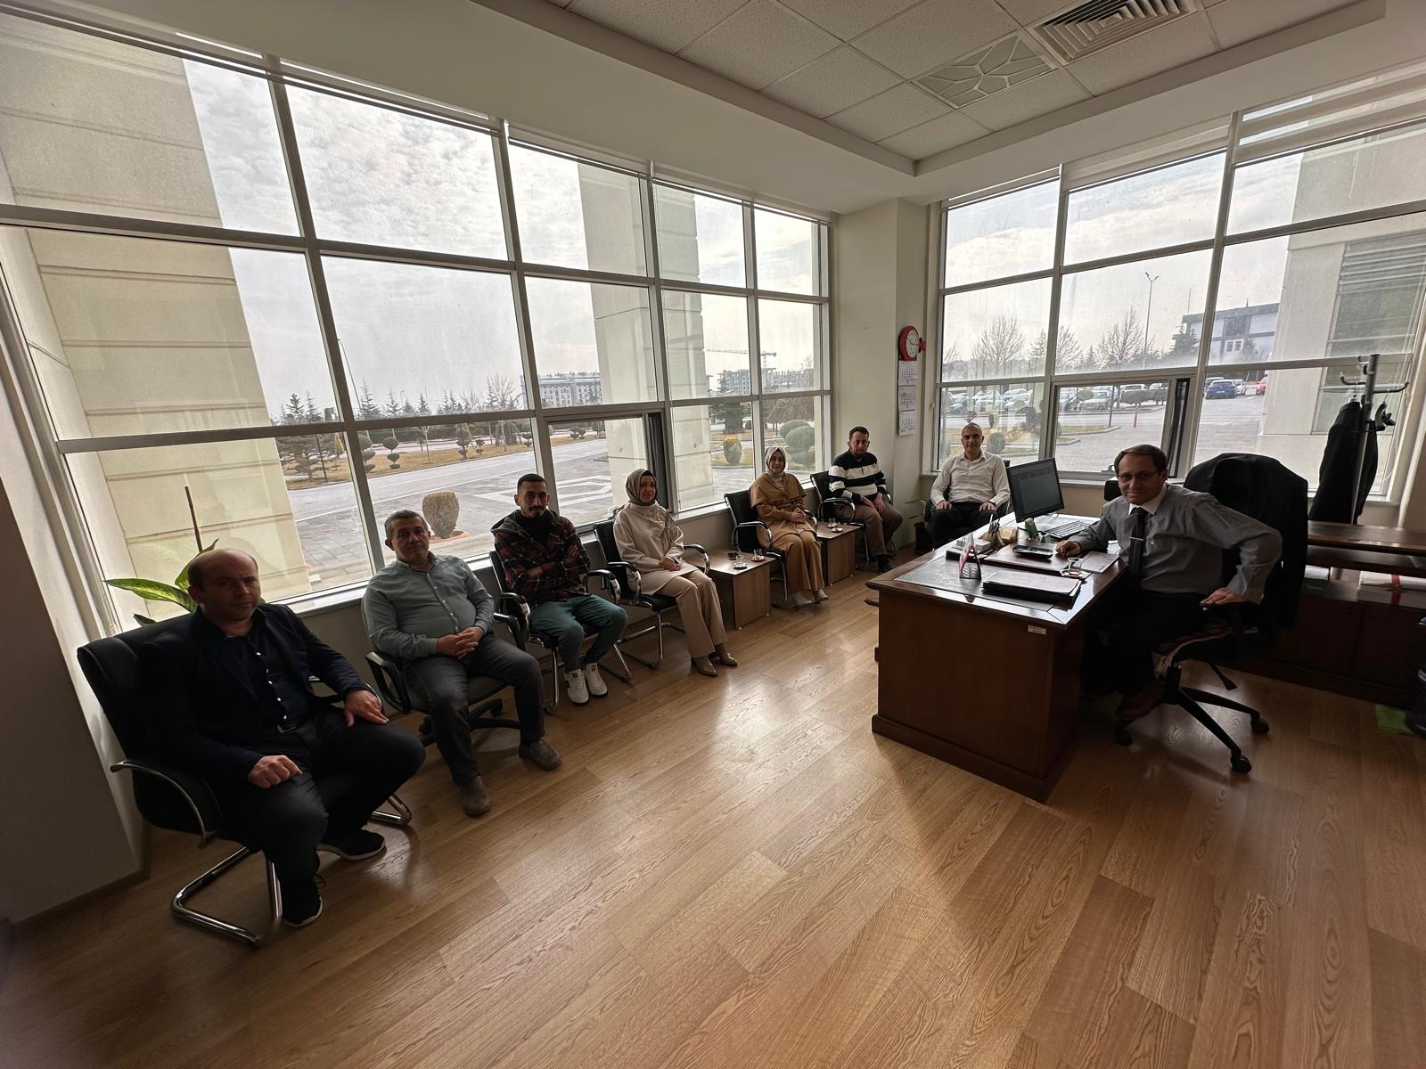

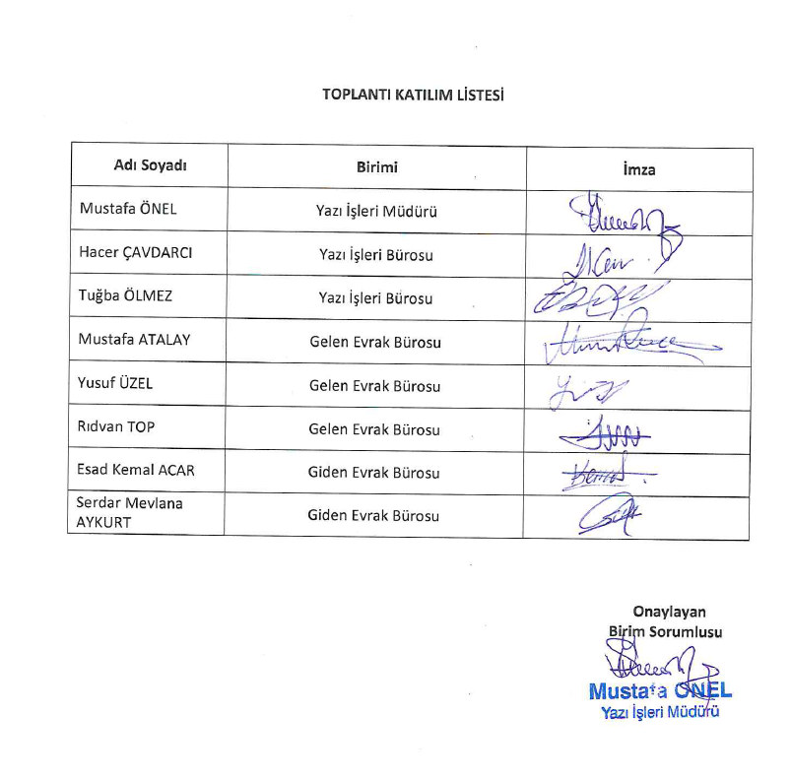

### **A.1.3. Birimsel dönüşüm kapasitesi**

Geleceğe uyum için amaç, misyon ve hedefler doğrultusunda birimi dönüştürmek üzere değişim yönetimi, kıyaslama, yenilik yönetimi gibi yaklaşımları kullanır ve birimsel özgünlüğü güçlendirir.

**Olgunluk Düzeyi**

1. Birimde değişim yönetimi bulunmamaktadır.
2. Birimde değişim ihtiyacı belirlenmiştir.
3. Birimde değişim yönetimi yaklaşımı birimin geneline yayılmış ve bütüncül olarak yürütülmektedir.(Kanıt 1)
4. Amaç, misyon ve hedefler doğrultusunda gerçekleştirilen değişim yönetimi uygulamaları izlenmekte ve önlemler alınmaktadır.
5. İçselleştirilmiş, sistematik, sürdürülebilir ve örnek gösterilebilir uygulamalar bulunmaktadır.

**Kanıtlar**

**Kanıt 1:** [Misyon ve Vizyon](https://selcuk.edu.tr/Birim/idari-birimler/yazi_isleri_mudurlugu-idari_birim/1967/hakkinda/42116)

### **A.1.4. İç kalite güvencesi mekanizmaları**

Birimin yıl içerisinde yapılacak iş ve işlemleri için PUKÖ Döngüsü çerçevesinde aylık ve yıllık iş takvimi oluşturularak ve her aybaşında ihtiyaç duyulan verilerin sağlanabilmesi için ilgili daire başkanlıklarından üst yazı ile bilgiler talep edilmektedir.

**Olgunluk Düzeyi**

1. Birimin tanımlanmış bir iç kalite güvencesi sistemi bulunmamaktadır.
2. Birimin iç kalite güvencesi süreç ve mekanizmaları tanımlanmıştır. (Kanıt 1, Kanıt 2, Kanıt 3)
3. İç kalite güvencesi sistemi birimin geneline yayılmış, şeffaf ve bütüncül olarak yürütülmektedir.
4. İç kalite güvencesi sistemi mekanizmaları izlenmekte ve ilgili paydaşlarla birlikte iyileştirilmektedir.
5. İçselleştirilmiş, sistematik, sürdürülebilir ve örnek gösterilebilir uygulamalar bulunmaktadır.

**Kanıtlar**

Örnek Kanıtlar

**Kanıt 1 :** Konya Valiliğine aylık ve yıllık olarak gönderilen Brifingler,

**Kanıt 2 :** Selçuklu Kaymakamlığına aylık gönderilen İlçe Bilgi Notu,

**Kanıt 3 :** İl Sağlık Müdürlüğüne 2 ayda bir gönderilen Tütün Kontrol Raporu

### **A.1.5. Kamuoyunu bilgilendirme ve hesap verebilirlik**

Birim web sayfası doğru, güncel, ilgili ve kolayca erişilebilir bilgiyi vermektedir; bunun sağlanması için gerekli mekanizma mevcuttur.

**Olgunluk Düzeyi**

1. Birimde kamuoyunu bilgilendirmek ve hesap verebilirliği gerçekleştirmek üzere mekanizmalar bulunmamaktadır.
2. Birimde şeffaflık ve hesap verebilirlik ilkeleri doğrultusunda kamuoyunu bilgilendirmek üzere tanımlı süreçler bulunmaktadır.
3. Birim tanımlı süreçleri doğrultusunda kamuoyunu bilgilendirme ve hesap verebilirlik mekanizmalarını işletmektedir. Kanıt 1, Kanıt 2, Kanıt 3)
4. Birimin kamuoyunu bilgilendirme ve hesap verebilirlik mekanizmaları izlenmekte ve paydaş görüşleri doğrultusunda iyileştirilmektedir.
5. İçselleştirilmiş, sistematik, sürdürülebilir ve örnek gösterilebilir uygulamalar bulunmaktadır.

**Kanıtlar**

Örnek Kanıtlar

**Kanıt 1 :** [Misyon ve Vizyon](https://selcuk.edu.tr/Birim/idari-birimler/yazi_isleri_mudurlugu-idari_birim/1967/hakkinda/42116#!)

**Kanıt 2:** [Kalite Politikası](https://selcuk.edu.tr/Birim/idari-birimler/kalite_komisyonu/2430)

**Kanıt 3 :** [Yazı İşleri Müdürlüğü Web Sayfası](https://selcuk.edu.tr/Birim/idari-birimler/yazi_isleri_mudurlugu-idari_birim/1967/hakkinda/42116)

## A.2. Misyon ve Stratejik Amaçlar

Birim; vizyon, misyon ve amacını gerçekleştirmek üzere politikaları doğrultusunda oluşturduğu stratejik amaçlarını ve hedeflerini planlayarak uygulamaktadır.

### **A.2.1. Misyon, vizyon ve politikalar**

Birimimiz, Üniversitemizin misyon, vizyon ve hedeflerine bağlı kalarak Üniversitenin diğer birimleriyle iletişimi kuvvetlendirme ve işbirliği yapma ve sorun çözme konularında geliştirmeyi hedeflemektedir.

**Olgunluk Düzeyi**

1. Birimde tanımlanmış misyon, vizyon ve politikalar bulunmamaktadır.
2. Birimin tanımlanmış ve birime özgü misyon, vizyon ve politikaları bulunmaktadır. (Kanıt 1)
3. Birimin genelinde misyon, vizyon ve politikalarla uyumlu uygulamalar bulunmaktadır.
4. Misyon, vizyon ve politikalar doğrultusunda gerçekleştirilen uygulamalar izlenmekte ve paydaşlarla birlikte değerlendirilerek önlemler alınmaktadır.
5. İçselleştirilmiş, sistematik, sürdürülebilir ve örnek gösterilebilir uygulamalar bulunmaktadır.

**Kanıtlar**

**Kanıt 1 :** Müdürlüğümüz Web Sayfasında da Bulunan[Misyon ve Vizyon](https://selcuk.edu.tr/Birim/idari-birimler/yazi_isleri_mudurlugu-idari_birim/1967/hakkinda/42116)

### **A.2.2. Stratejik amaç ve hedefler**

Üniversitemiz Stratejik Planı mevcut dönemi kapsayan, kısa/orta uzun vadeli amaçlar, hedefler, alt hedefler, eylemler ve bunların zamanlaması, tüm paydaşların görüşü alınarak (özellikle stratejik paydaşlar) hazırlanmıştır.

**Olgunluk Düzeyi**

1. Birimin stratejik planı bulunmamaktadır.
2. Birimin ilan edilmiş bir stratejik planı bulunmaktadır.
3. Birimin bütünsel, tüm birimleri tarafından benimsenmiş ve paydaşlarınca bilinen stratejik planı ve bu planıyla uyumlu uygulamaları vardır.
4. Birim uyguladığı stratejik planı izlemekte ve ilgili paydaşlarla birlikte değerlendirerek gelecek planlarına yansıtılmaktadır.
5. İçselleştirilmiş, sistematik, sürdürülebilir ve örnek gösterilebilir uygulamalar bulunmaktadır.

**Kanıtlar**

**Kanıt 1 :** [Stratejik Plan](https://selcuk.edu.tr/Birim/daire-baskanliklari/strateji_gelistirme/1957/stratejik-planlar/42806)

## A.3. Yönetim Sistemleri

### **A.3.1. Bilgi yönetim sistemi**

Birimimizde yürütülen iş ve işlemlerde var olan yazılım programları kullanılmakta olup; her personelin kullanımında bilgisayar bulunmaktadır. Yazı işleri ve evrak kayıt işlemleri EBYS üzerinden gerçekleştirilmektedir. Diğer iş ve işlemler için de gerekli otomasyon sistemleri aktif olarak kullanılmaktadır.

**Olgunluk Düzeyi**

1. Birimde bilgi yönetim sistemi bulunmamaktadır.
2. Birimde birimsel bilginin edinimi, saklanması, kullanılması, işlenmesi ve değerlendirilmesine destek olacak bilgi yönetim sistemleri oluşturulmuştur.
3. Birim genelinde temel süreçleri (eğitim ve öğretim, araştırma ve geliştirme, toplumsal katkı, kalite güvencesi) destekleyen entegre bilgi yönetim sistemi işletilmektedir.
4. Birimde entegre bilgi yönetim sistemi izlenmekte ve iyileştirilmektedir.
5. İçselleştirilmiş, sistematik, sürdürülebilir ve örnek gösterilebilir uygulamalar bulunmaktadır.

**Kanıtlar**

Kanıt 1 : [EBYS (Elektronik Belge Yönetim Sistemi)](https://ebys.selcuk.edu.tr/enVision/Login.aspx?R=638440351138943774)

Kanıt 2: [DETSİS (Devlet Teşkilatı Merkezi Kayıt Sistemi)](https://detsis.gov.tr/)

Kanıt 3 : [PERBİS (Personel Bilgi Sistemi)](https://perbis.selcuk.edu.tr/)

Kanıt 4 :[E-İMİD](https://eimid.selcuk.edu.tr/kullanici/login.aspx)

### **A.3.2. İnsan kaynakları yönetimi**

Müdürlüğümüz bünyesinde insan kaynakları yönetimi mevzuat çerçevesinde yapılmaktadır. Birimimiz personelinin görev tanımları gerekli yetkinlikleri doğrultusunda yapılmaktadır.

**Olgunluk Düzeyi**

1. Birimde insan kaynakları yönetimine ilişkin tanımlı süreçler bulunmamaktadır.
2. Birimde stratejik hedefleriyle uyumlu insan kaynakları yönetimine ilişkin tanımlı süreçler bulunmaktadır.
3. Birimin genelinde insan kaynakları yönetimi doğrultusunda uygulamalar tanımlı süreçlere uygun bir biçimde yürütülmektedir. (Kanıt 1, Kanıt 2)
4. Birimde insan kaynakları yönetimi uygulamaları izlenmekte ve ilgili iç paydaşlarla değerlendirilerek iyileştirilmektedir.
5. İçselleştirilmiş, sistematik, sürdürülebilir ve örnek gösterilebilir uygulamalar bulunmaktadır.

**Kanıtlar**

**Kanıt 1:** [657 Sayılı Devlet Memurları Kanunu](https://www.mevzuat.gov.tr/mevzuat?MevzuatNo=657&MevzuatTur=1&MevzuatTertip=5)

**Kanıt 2 :** [2547 Sayılı Kanun](https://www.mevzuat.gov.tr/MevzuatMetin/1.5.2547.pdf)

### **A.3.3. Finansal kaynakların yönetimi**

Birimimizde Finansal Kaynak bulunmamaktadır.

### **A.3.4. Süreç yönetimi**

Şube Müdürü Yazı İşleri Müdürlüğündeki süreçlerden sorumludur ve İş akışı, yönetim, sahiplenme yazı işleri müdürü ve personelince içselleştirilmiştir.

**Olgunluk Düzeyi**

1. Birimde eğitim ve öğretim, araştırma ve geliştirme, toplumsal katkı ve yönetim sistemine ilişkin süreçler tanımlanmamıştır.
2. Birimde eğitim ve öğretim, araştırma ve geliştirme, toplumsal katkı ve yönetim sistemi süreç ve alt süreçleri tanımlanmıştır.
3. Birimin genelinde tanımlı süreçler yönetilmektedir.
4. Birimde süreç yönetimi mekanizmaları izlenmekte ve ilgili paydaşlarla değerlendirilerek iyileştirilmektedir.
5. İçselleştirilmiş, sistematik, sürdürülebilir ve örnek gösterilebilir uygulamalar bulunmaktadır.

**Kanıtlar**

**Kanıt 1 :** Görev Tanımı

## A.4. Paydaş Katılımı

Üniversite içindeki diğer idari ve akademik birimlerin yanı sıra diğer kurum/kuruluş, ulusal ve üniversiteler ile iyi bir iletişim kurularak iş birliklerinin geliştirilmesi ve paydaş görüşlerinin alınması Birimimiz adına güçlü yön olarak öne çıkmaktadır.

### **A.4.1. İç ve dış paydaş katılımı**

İç ve dış paydaşların karar alma, yönetişim ve iyileştirme süreçlerine katılım mekanizmaları tanımlanmıştır.

**Olgunluk Düzeyi**

1. Birimin iç kalite güvencesi sistemine paydaş katılımını sağlayacak mekanizmalar bulunmamaktadır.
2. Birimde kalite güvencesi, eğitim ve öğretim, araştırma ve geliştirme, toplumsal katkı, yönetim sistemi ve uluslararasılaşma süreçlerinin PUKÖ katmanlarına paydaş katılımını sağlamak için planlamalar bulunmaktadır.
3. Tüm süreçlerdeki PUKÖ katmanlarına paydaş katılımını sağlamak üzere Birimin geneline yayılmış mekanizmalar bulunmaktadır. (Kanıt 1, Kanıt 2)
4. Paydaş katılım mekanizmal arının işleyişi izlenmekte ve bağlı iyileştirmeler gerçekleştirilmektedir.
5. İçselleştirilmiş, sistematik, sürdürülebilir ve örnek gösterilebilir uygulamalar bulunmaktadır.

**Kanıtlar**

**Kanıt 1 :** Kurum İçi Birimler (Fakülte Dekanlıkları, Yüksekokul, Enstitü, Meslek Yüksekokul Müdürlükleri, Daire Başkanlıkları, Koordinatörlükler… vs.)

**Kanıt 2 :** Valilikler, Yükseköğretim Kurulu Başkanlığı, Bakanlıklar, Yükseköğretim Kurumları ve Kamu Kurumları.

# SONUÇ ve DEĞERLENDİRME

**Üstünlükler**

• Birim olarak idari personel sayısının az olmasına karşın, işlerini aksatmayan, takım bilincine sahip idari kadroların bulunması

• Teknolojiyi iyi kullanması

• Yöneticilerin demokratik ve olumlu yaklaşımları

• Ahlaki değerlere yüksek personele sahip olunması

**Değerlendirme** İnsan kaynağını bilimsel ve teknolojik yöntemler kullanarak, alanında uzman üstün nitelikli bireyler yetiştirilmesi, belirlenen amaçların başarılı bir şekilde gerçekleştirilmesini sağlayacaktır.